《海岛奇兵》（Boom Beach）SLG 手游深度体验与拆解分析报告

目录
《海岛奇兵》（Boom Beach）SLG 手游深度体验与拆解分析报告 1
一、游戏概述 2
1. 游戏简要介绍 2
2. 游戏题材和美术风格 2
3. 游玩说明 3
4. 系统框架 4
5. 游戏主要特色或者核心亮点说明 4
二、游戏市场表现（外围数据） 4
数据来源说明 4
1. 下载排行说明 5
2. 销售排行说明 5
3. 搜索引擎指数排行说明 5
4. 用户口碑和评论说明 5
三、核心玩法说明 6
1. 游戏核心体验 6
2. 核心体验闭环玩法 1：即时战术攻防系统（核心中的核心） 6
3. 核心体验闭环玩法 2：基地经营与养成系统 7
4. 核心体验闭环玩法 3：特遣队社交与团战系统 7
5. 核心体验闭环玩法 4：战斗母舰与赛季系统 8
四、主要玩法内容说明 8
4.1 基地建设系统 8
4.2 雕像系统（神像系统） 8
4.3 特遣队系统 9
4.4 战斗母舰与惊奇螃蟹系统 9
4.5 英雄单位系统 10
4.6 新版本更新内容（以2026年为例） 10
五、游戏整体评价 10
5.1 游戏优势 10
5.2 游戏劣势 11
5.3 改善意见与方案 11
5.4 总结分析 12

一、游戏概述

1. 游戏简要介绍
《海岛奇兵》（Boom Beach）是芬兰 Supercell 公司研发的轻策略即时战术类 SLG 手游，2014 年 3 月全球正式上线，国内由昆仑万维首发代理，后续由腾讯接手运营，是 Supercell 经典长线产品之一，也是国内市场中差异化 SLG 的标杆产品。
产品基底：以热带海岛军事战争为题材，跳出传统 COK 类 SLG“滚服、VIP 碾压、数值对撞” 的框架，主打基地经营 + 即时战术攻防 + 团队协作的核心体验；
核心定位：“公平策略 + 轻量休闲” 双核心，无 VIP 系统、无强制滚服，同时覆盖核心策略玩家与轻度休闲用户；
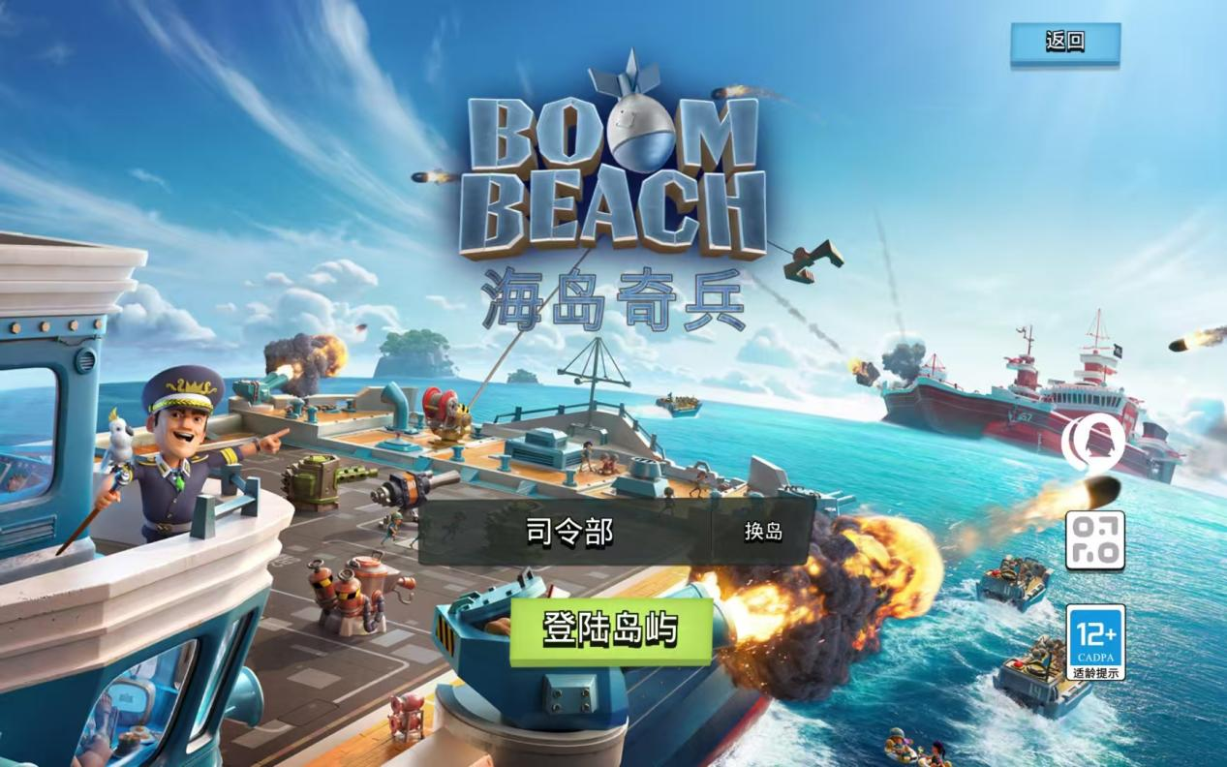

2. 游戏题材和美术风格

（1）题材定位
以热带海岛军事战争为核心题材，融合冒险、团战、经营元素，弱化传统战争 SLG 的血腥与硬核感，打造 “轻松休闲 + 策略博弈” 的氛围，精准覆盖 18-40 岁的策略游戏玩家，同时降低门槛吸引轻度休闲用户。

（2）美术风格
采用卡通渲染（Cel-Shading）+Q 版化设计的清新风格，核心设计逻辑围绕 “轻量化、全年龄段友好” 展开：
- 角色 / 兵种设计：Q 版卡通化的士兵、坦克、英雄，造型可爱辨识度高，无暴力元素，适配全年龄段；
- 场景设计：明亮清新的热带海岛、沙滩、丛林场景，色彩明快，贴合海岛题材，营造轻松休闲的氛围；
- UI 设计：简洁直观，操作按钮清晰，移动端适配性拉满，降低新手入门门槛；
- 迭代优化：后续版本持续推出基地皮肤、兵种皮肤、英雄皮肤，在保持风格统一的基础上提升视觉新鲜感，同时适配高分辨率设备。

3. 游玩说明

（1）核心操作逻辑
采用移动端触屏点控的操作模式，核心操作模块包括：
- 经营操作：点击建造 / 升级基地建筑、采集资源、升级科技 / 兵种；
- 战斗操作：即时指挥部队（引导弹控制走位）、释放战术技能（火炮、震爆弹、医疗包等）、调整兵种搭配；
- 操作特点：上手门槛极低，新手可通过基础兵种 + 简单操作体验乐趣，操作与策略上限极高，核心玩家可通过兵种搭配、走位博弈、防御布局实现深度操作。

（2）核心玩法与用户分层
用户类型 | 核心玩法 | 核心需求
核心策略 PVP 玩家 | 玩家基地攻防、战斗母舰赛季冲榜 | 策略博弈、操作竞技、段位成就感
团队协作玩家 | 特遣队副本、特遣队友谊赛 | 团队协作、社交归属感、高阶奖励
休闲经营玩家 | 基地建设、日常任务、NPC 岛屿攻略 | 低压力成长、休闲养成、无强制付费
收集玩家 | 神像收集、皮肤 / 英雄收集、奖杯收集 | 收藏满足、外观个性化、情怀体验

（3）游玩流程
- 新手期：引导基地建设→基础战斗教学→解锁核心兵种；
- 成长期：升级基地 / 科技→解锁特遣队→参与日常 BOSS 战（恐怖博士、吉尔哈特）；
- 成熟期：基地攻防博弈→战斗母舰赛季冲榜→特遣队高阶团战→神像养成毕业。

4. 系统框架
游戏采用“即时战斗为核心，经营养成为主线，社交赛季为长线，商业化为支撑”的分层框架，各模块深度联动：
- 核心战斗层（骨架）：玩家攻防战、NPC 岛屿战、特遣队团战、战斗母舰赛季战，是游戏核心体验的载体；
- 经营养成层（血肉）：基地建设、兵种 / 英雄养成、神像系统、科技升级，是长线留存的核心模块；
- 社交赛季层（神经）：特遣队、好友、赛季系统，强化用户情感绑定与长线活跃；
- 商业化运营层（血液）：钻石、通行证、皮肤、限时礼包，支撑游戏长线营收，同时保障零氪用户核心体验。

5. 游戏主要特色或者核心亮点说明
从游戏策划视角，核心亮点围绕 “差异化破局、长线运营、用户友好” 全链路展开：
- 无 VIP 系统，彻底打破 SLG 付费碾压痛点：无 VIP 等级、无付费属性加成，付费仅能加速养成，无法直接提升战力，实现真正的公平竞技，打造极致用户口碑；
- 即时战术战斗，区别于传统 SLG 数值对撞：实时指挥部队、技能博弈、走位操作，胜负由策略和操作决定，而非单纯数值，提升玩法深度与操作上限；
- 轻量化社交，无强制社交压力：特遣队玩法灵活，无强制任务要求，玩家可自由选择参与度，兼顾社交需求与休闲需求；
- 长线慢运营，生命周期超长：版本迭代精准克制，不频繁更新破坏平衡，以赛季制持续注入新鲜感，上线 10 年 + 仍保持稳定活跃；
- 商业化温和，零氪友好：付费点设计克制，无强制逼氪，零氪玩家可通过任务、活动获取核心资源，完整体验所有内容，用户留存率远超传统 SLG。

二、游戏市场表现

数据来源说明
本章节数据来自第三方数据平台、Supercell 官方财报、国内渠道公开数据、主流游戏社区（B 站、贴吧、NGA）用户反馈、搜索引擎指数（百度指数、微信指数），数据周期为 2014 年 3 月上线至今。

1. 下载排行说明
上线表现：公测首日登顶全球超 100 个国家 / 地区 App Store 免费榜，国内华为、小米等主流渠道 SLG 分类下载榜 TOP1；
长期表现：常年稳居全球 SLG 手游下载榜 ，国内横版 SLG 下载榜，累计国内下载量超 1 亿次，全球累计下载量超 10 亿次；
用户增长：大版本更新、赛季更新、节日活动期间，下载量环比增长 15%-25%，持续吸引新用户回流。

2. 销售排行说明
长期排名：Sensor Tower 数据显示，游戏自上线以来长期稳居全球手游畅销榜 TOP30，国内 SLG 畅销榜 TOP20；
流水规模：累计全球流水超 5亿美元，国内流水占比约 20%，单月流水长期稳定在 3千万美元，无大起大落，抗风险能力强；
营收结构：钻石加速贡献 40% 流水，通行证、皮肤、礼包贡献剩余 60%，结构健康，无单一付费点依赖。

3. 搜索引擎指数排行说明
百度指数：“海岛奇兵” 长期保持日均搜索量 5000+，新版本、赛季更新、节日活动期间峰值突破 5 万 +；
微信指数：长期稳居休闲 SLG 品类 TOP10，与 Supercell 品牌热度强绑定，《部落冲突》联动、新赛季更新期间，游戏指数同步冲高；
内容热度：B 站相关视频播放量超百亿，抖音相关话题播放量超千亿，UGC 生态以攻略、特遣队团战、战斗母舰冲榜为核心，持续扩散影响力。

4. 用户口碑和评论说明
好评核心：无 VIP 公平、玩法休闲不逼氪、即时战斗策略性强、长线稳定、零氪友好；
差评核心：后期养成周期长、玩法更新慢、新玩家追赶难、特遣队匹配机制不合理；
社群生态：核心玩家社群（贴吧、NGA）讨论度高，形成了成熟的防御布局、兵种搭配、特遣队攻略文化，用户粘性极强。

三、核心玩法说明

1. 游戏核心体验
游戏的核心体验围绕“三大闭环”设计：
- 经营养成闭环：基地建设→资源获取→科技 / 兵种 / 神像升级→更强攻防→获取更多资源→持续养成；
- 战术竞技闭环：战斗攻防→策略优化→段位 / 排名提升→成就感→研究新战术→挑战更高难度；
- 社交团战闭环：加入特遣队→参与团队任务→获取奖励→养成→参与高阶团战→社交归属感→持续留存；
三个闭环相互联动，覆盖不同类型用户的核心需求，实现长线留存。

2. 核心体验闭环玩法 1：即时战术攻防系统（核心中的核心）

系统拆解
核心模式：玩家基地攻防（进攻其他玩家基地、防守自身基地）、NPC 岛屿攻略、资源岛争夺、日常 BOSS 战（恐怖博士、吉尔哈特上校、战争工厂，克隆岛）；
核心机制：
- 即时战斗：实时指挥部队走位（引导弹）、释放战术技能（火炮拆防御、震爆弹控场、医疗包续航），兵种搭配克制（步兵克建筑、坦克克步兵、远程克坦克）；
- 防御博弈：防御建筑布局（加农炮、火箭发射器、地雷阵）、原型武器（毁灭加农炮、激光）、陷阱搭配，打造个性化防御体系；
- 公平机制：无 VIP 属性加成，攻防双方数值平衡，胜负由策略和操作决定；
设计目的：打破传统 SLG “数值碾压” 的痛点，打造 “操作 + 策略” 的核心竞技体验，留住核心策略玩家，形成高粘性社群。

设计优缺点
优点：策略性拉满，操作上限高，公平性极强，上手易精通难；
缺点：新手入门门槛高，防御布局复杂，新玩家易被老玩家碾压，劝退新用户。
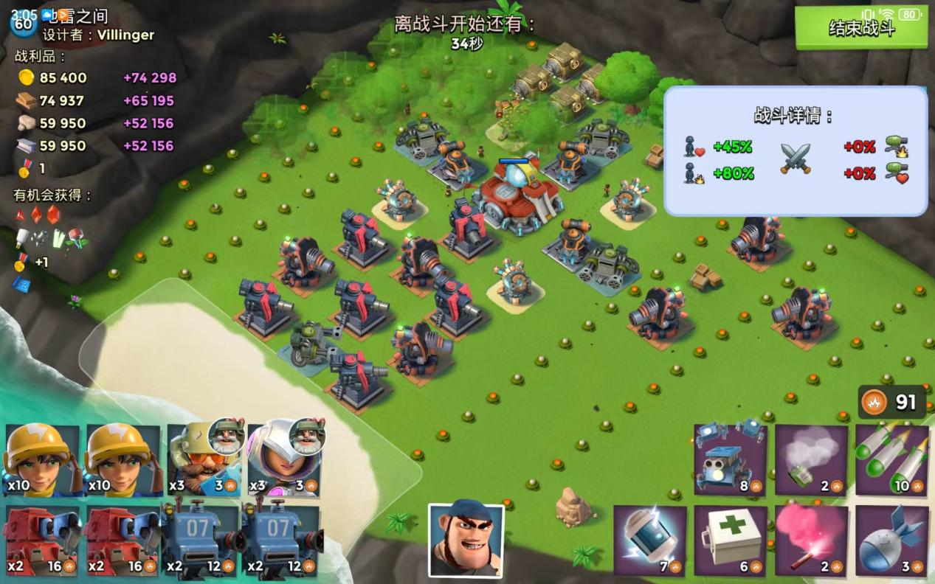
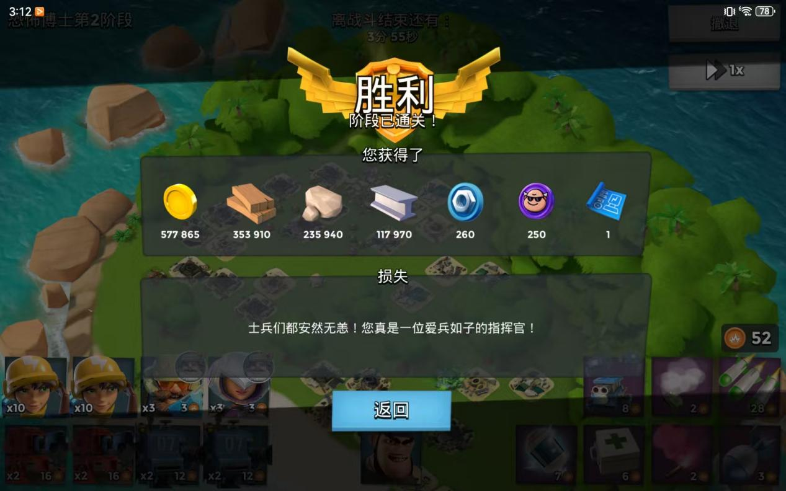

3. 核心体验闭环玩法 2：基地经营与养成系统

系统拆解
核心内容：基地建设（资源建筑、防御建筑、科技建筑）、资源养成（金币、木材、石材、钢材）、兵种升级、英雄养成（布里克中士、伊娃斯巴克等）、神像系统（核心养成线，水晶合成神像，提供攻击 / 防御 / 资源加成）、科技升级；
闭环逻辑：建设基地→获取资源→升级养成→提升攻防→获取更多资源→持续养成；
设计逻辑：打造清晰的长线成长目标，零氪玩家可通过日常任务、活动逐步养成，付费仅能加速，不影响核心体验，兼顾不同付费层级用户；

设计优缺点
优点：养成线清晰，零氪友好，无强制付费，长线目标明确；
缺点：后期养成周期极长（满级基地养成需数年），新玩家追赶成本极高，后期用户易产生倦怠感。
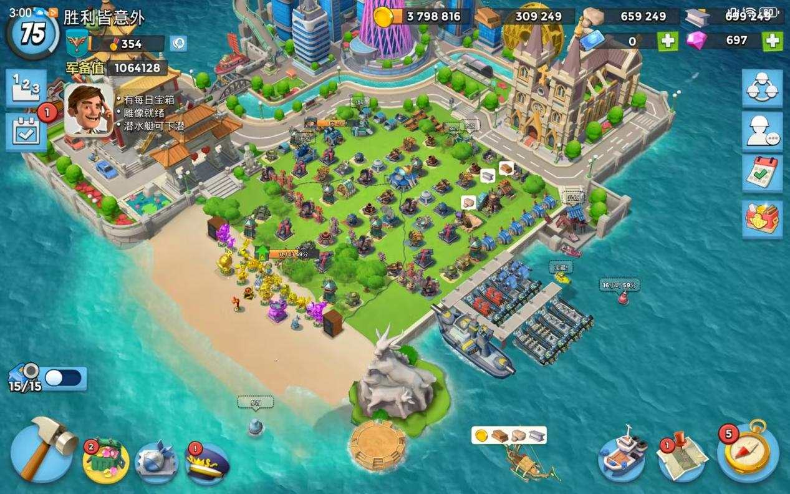
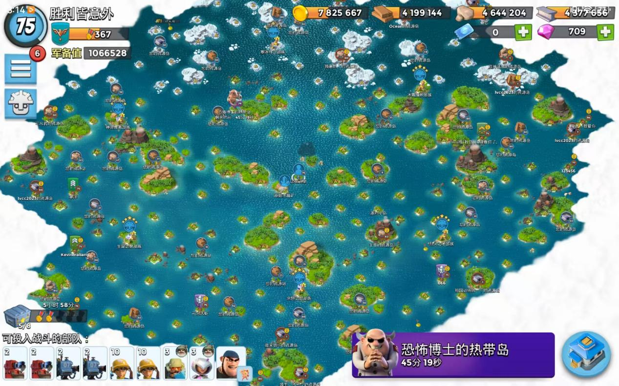
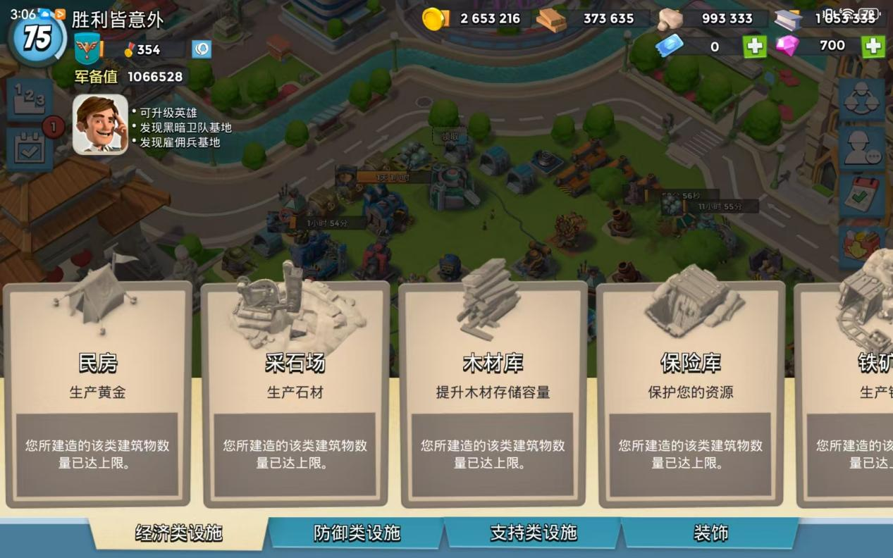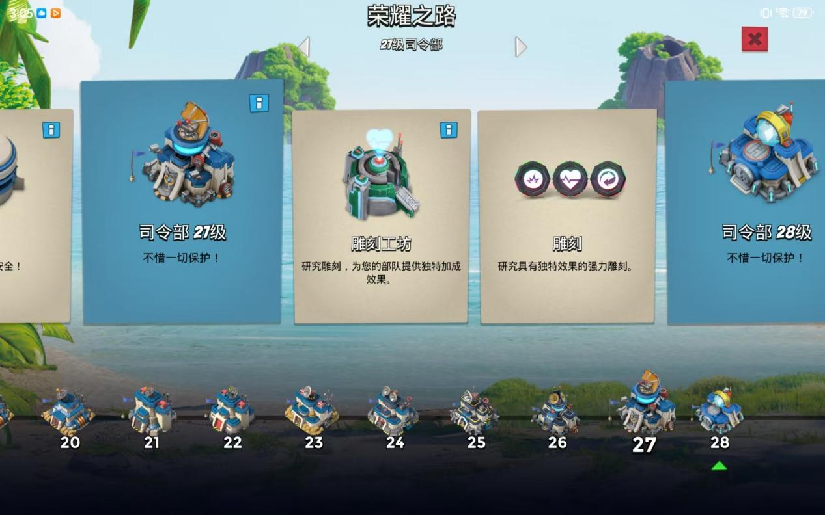

4. 核心体验闭环玩法 3：特遣队社交与团战系统

系统拆解
核心内容：特遣队（核心社交组织）、特遣队任务（团队副本，分难度等级，需玩家协作通关）、特遣队竞赛、战队赛；
核心机制：特遣队任务为多人协作副本，高难度任务需要玩家分工配合（拆防御、清小兵、打 BOSS），获取丰厚奖励；
闭环逻辑：加入特遣队→参与团队任务→获取奖励→养成→参与更高难度任务→社交归属感→持续留存；
设计逻辑：强化用户社交粘性，打造团队协作乐趣，区别于传统 SLG 的个人争霸，提升用户留存率。

设计优缺点
优点：社交轻量化，无强制任务要求，团队协作乐趣强；
缺点：高难度任务门槛高，新手难以参与，部分特遣队有活跃度要求，劝退轻度玩家。
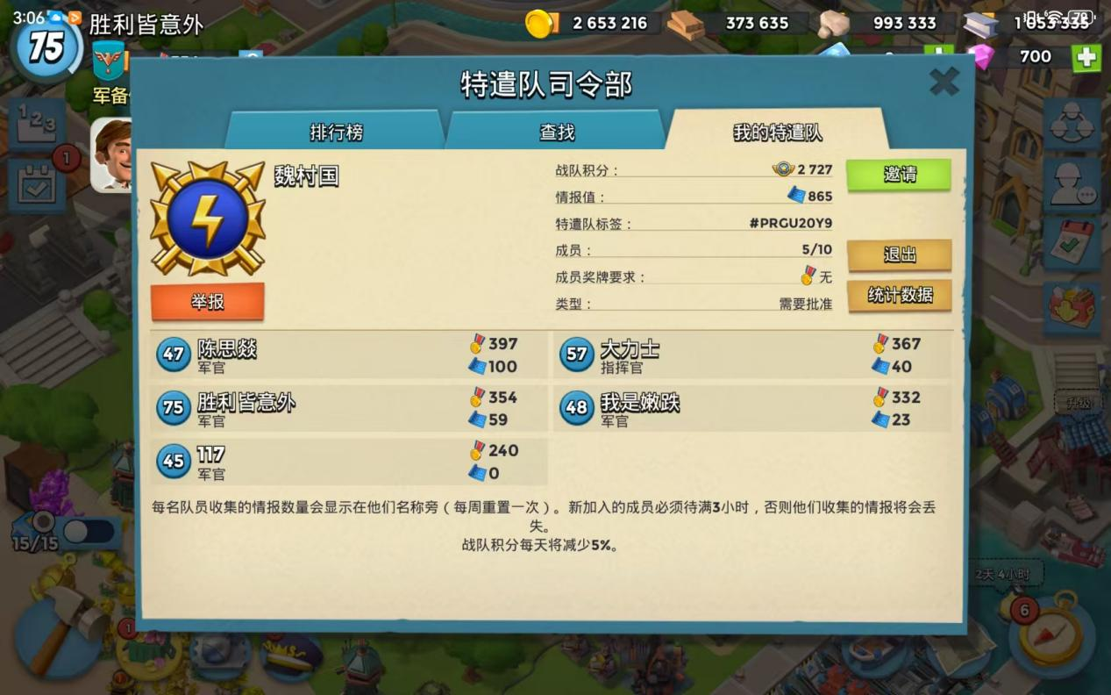

5. 核心体验闭环玩法 4：战斗母舰与赛季系统

系统拆解
核心内容：战斗母舰（独立于主基地的赛季玩法）、赛季排位、赛季奖励、赛季机制更新；
核心机制：每个赛季重置母舰进度，玩家在独立的母舰基地中升级建筑、兵种，与其他玩家实时对战，冲段位获取赛季奖励，每个赛季会推出新机制、新兵种、平衡调整；
闭环逻辑：赛季开启→升级母舰→对战冲分→获取奖励→下赛季挑战→持续参与；
设计逻辑：解决主基地后期倦怠问题，持续给用户新的成长目标，同时平衡新老玩家（母舰独立，新玩家可公平参与），保持游戏长线新鲜感。

设计优缺点
优点：赛季制持续更新，平衡新老玩家，玩法新鲜，缓解主基地倦怠；
缺点：赛季机制调整频繁，部分玩家不适应，段位匹配机制存在不平衡问题。
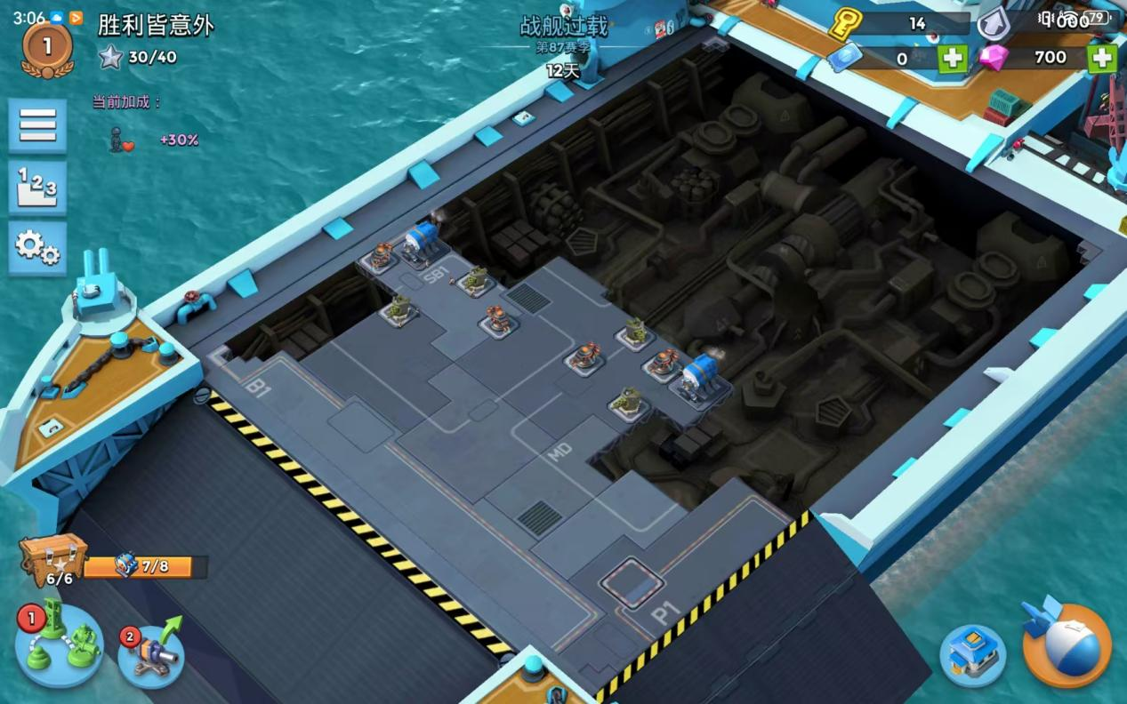
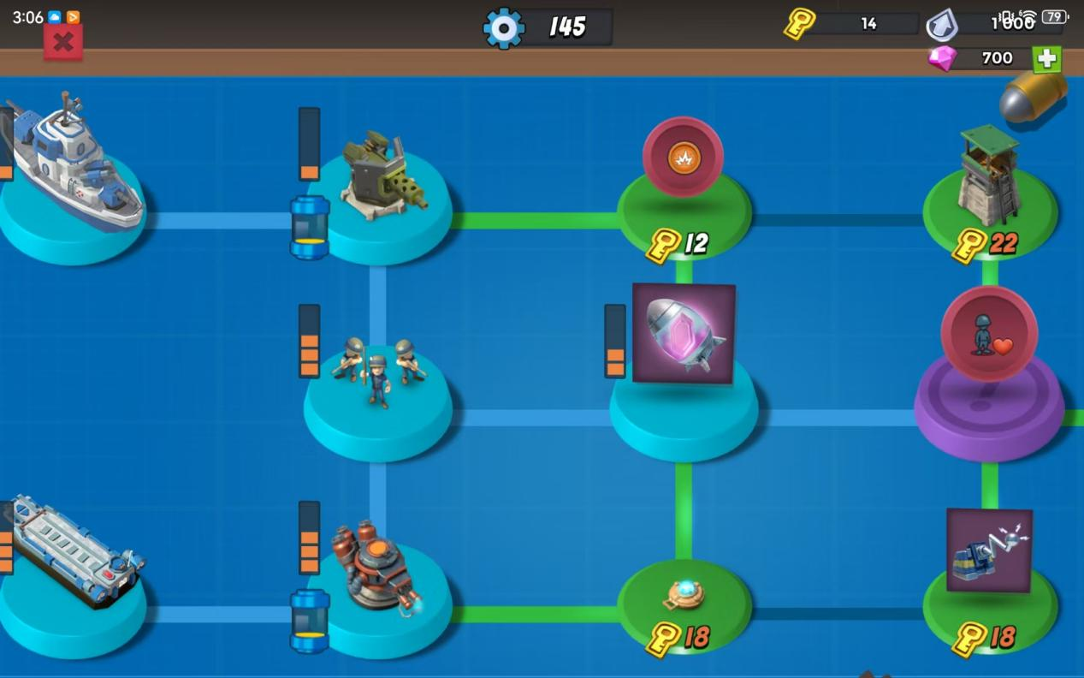

四、主要玩法内容说明

4.1 基地建设系统
基地建设是游戏的基础玩法。玩家通过升级司令部（大本营）来解锁更高等级的建筑和兵种。设施分为三类：防御类设施（机枪塔、加农炮、火箭发射器、震爆火箭炮等）、经济类设施（房屋、木材厂、采石场、铁矿场等）和支持类设施（研究所、原型部队工厂、雷达、神庙等）。基地布局策略至关重要，玩家需要合理布置防御建筑形成交叉火力，保护司令部和保险库资源。但与《部落冲突》不同的是，《海岛奇兵》没有城墙，防御完全依赖建筑布局和攻击范围覆盖。
分析：基地建设系统承担了“资源生产”和“资源保护”双重功能，但生产建筑的产出远低于掠夺所得，因此玩家通常将基地布局的优先级放在保护资源和拖延进攻时间上。防御建筑的设计遵循“范围克制”逻辑——每种防御有明确的有效范围和弱点，如加农炮对单体坦克杀伤力强但攻速慢，迫击炮范围大但近身失效。玩家需要通过反复被攻击的反馈来优化布局，形成“进攻者视角”的阵型思考习惯。

4.2 雕像系统（神像系统）
雕像系统是游戏最具深度的养成玩法之一。玩家通过收集水晶来合成神像，水晶分为小、中、大三种等级，对应着不同品质的神像。大雕像一个属性只能建立一座（如红色雕像只能选攻击或生命，不能同时拥有两种攻击属性），中等规模雕像无数量限制。玩家可根据自己的玩法选择不同的雕像组合——前期主攻玩家以红色雕像为主、紫色雕像为辅，后期满本后可将掠夺雕像和掉落雕像改为蓝色防御雕像。雕像属性序列固定，玩家无法通过重刷来改变属性。
分析：雕像系统的核心设计智慧在于“随机性的可预期性”——玩家虽然无法控制具体数值，但知道整个序列是固定的，因此“刷极品雕像”成为一个长期的目标驱动。大雕像“一属性一立”的限制迫使玩家做出取舍，无法面面俱到。这种“有限资源下的最优配置”问题正是策略游戏的魅力所在。从商业化角度看，雕像系统主要通过加速收集（钻石购买水晶）间接变现，而非直接贩卖数值，保持了游戏的公平性。
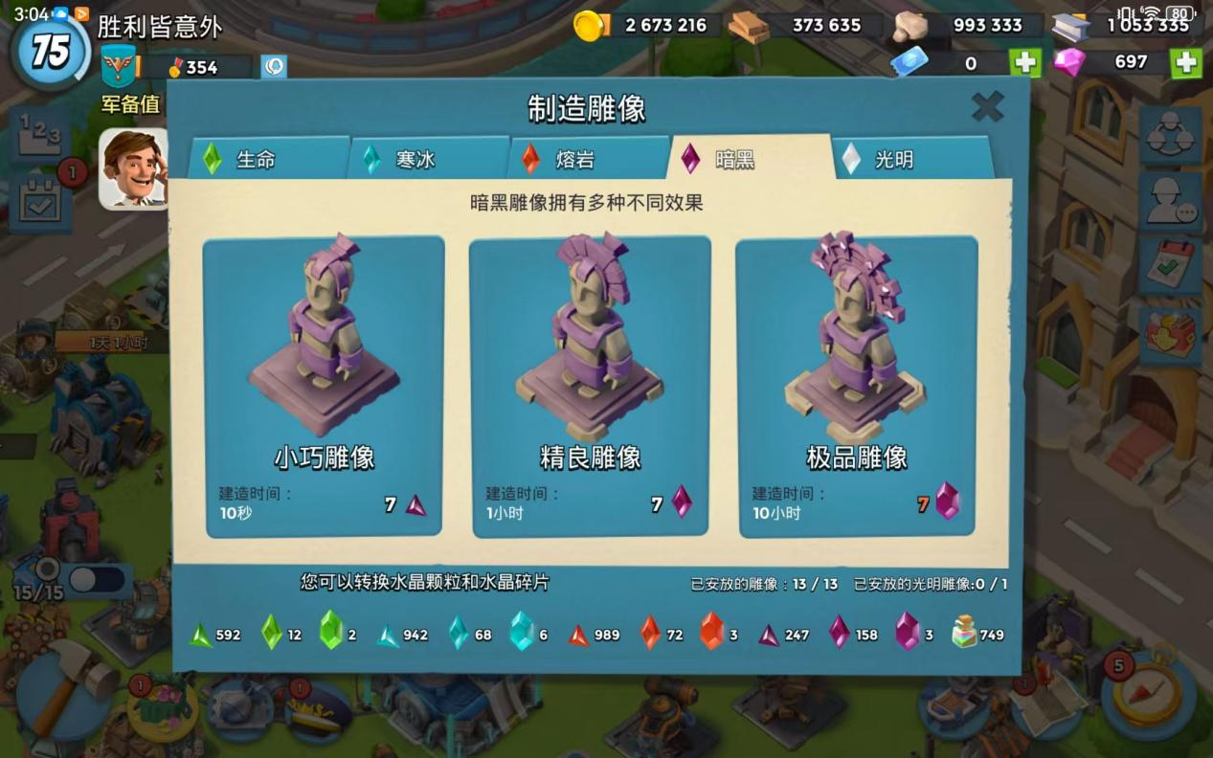

4.3 特遣队系统
特遣队是游戏的核心社交系统。玩家需要将司令部升级到5级才能加入或创建特遣队。特遣队规模分为5人、10人、25人、50人四种，各有独立的排行榜。特遣队任务要求队员攻击并摧毁黑暗卫队排污工厂的能量核心，每次任务至少有两个能量核心供玩家攻击，每个玩家只有一次攻击机会。任务持续23小时55分钟，结束后符合条件的玩家会收到战队奖励，奖励好坏取决于任务期间的表现。战队积分决定特遣队在世界排行榜上的排名。
分析：特遣队系统将单机式的基地建设玩法拉入了深度社交协作的维度。“一人只有一次攻击机会”的设计迫使队员必须在进攻前充分沟通、分配目标，确保每个能量核心都被有效摧毁。这种“信息共享+分工协作+结果共享”的机制强化了团队的凝聚力和责任感。不同规模特遣队的独立排行榜为各类团队提供了适配的竞技空间——5人小队的排行榜让核心玩家团有舞台，50人大队让公会型组织有目标。从产品设计角度看，特遣队系统解决了SLG类游戏后期“单机感”过强的问题，将用户留存从“个人成长目标”延伸到“团队荣誉目标”。

4.4 战斗母舰与惊奇螃蟹系统
战斗母舰（Warships）是游戏中后期推出的竞技性玩法，玩家通过组建舰队参与赛季对抗，根据胜场获得段位和奖励。惊奇螃蟹（Mega Crab）是每月限时开放的高难度PVE活动，玩家需在规定时间内挑战层层递进的关卡，每个关卡都有独特的防御布局和兵种配置，通关可获得大量资源和专属奖杯。惊奇螃蟹在十二周年庆等重大节点都会推出特别版本。
分析：战斗母舰和惊奇螃蟹是游戏解决“后期内容枯竭”问题的关键设计。战斗母舰为满级玩家提供了脱离主基地升级的独立竞技空间，惊奇螃蟹则通过时间限定和层层递进的难度创造了“每月高潮”的运营节奏。这两个系统共同构成了游戏的“端游式赛季内容”框架——玩家可以在主基地发展停滞时找到新的挑战目标，极大延长了游戏的整体生命周期。
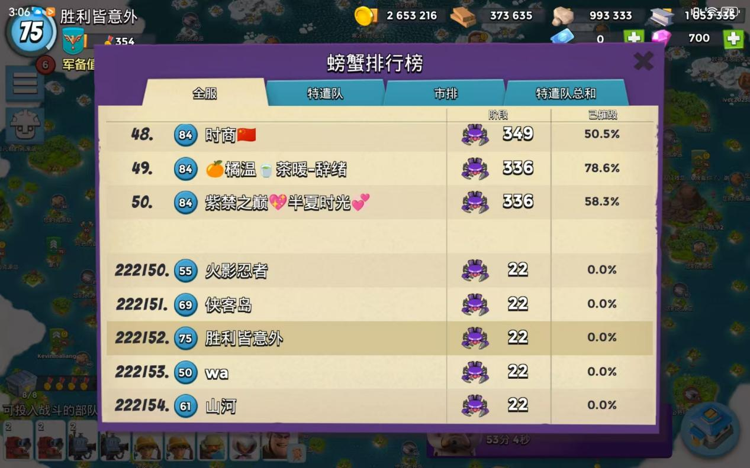

4.5 英雄单位系统
英雄是《海岛奇兵》中后期引入的特殊单位，每位英雄拥有独特的主动或被动技能。随着版本更新，英雄系统不断丰富。以“小队长突袭”版本为例，小队长在司令部达到7级时解锁，每位领袖指挥自己的小队，拥有独特的主动或被动技能，并开启新的攻击方式。英雄技能如伊娃的“远程遥控”可在特遣队任务中精准辅助队友。
分析：英雄系统为《海岛奇兵》的战斗体系引入了“指挥官技能”这一新维度。在传统的兵种克制和路线规划基础上，英雄技能增加了额外的战术变量——如小队长带来的小队机制使部队构成更加多元。这一系统的引入降低了后期战斗的枯燥感，也为付费玩家提供了新的养成目标。从设计角度看，英雄系统是对“兵种流派”体系的自然延伸，而非替代，保持了核心战斗机制的统一性。
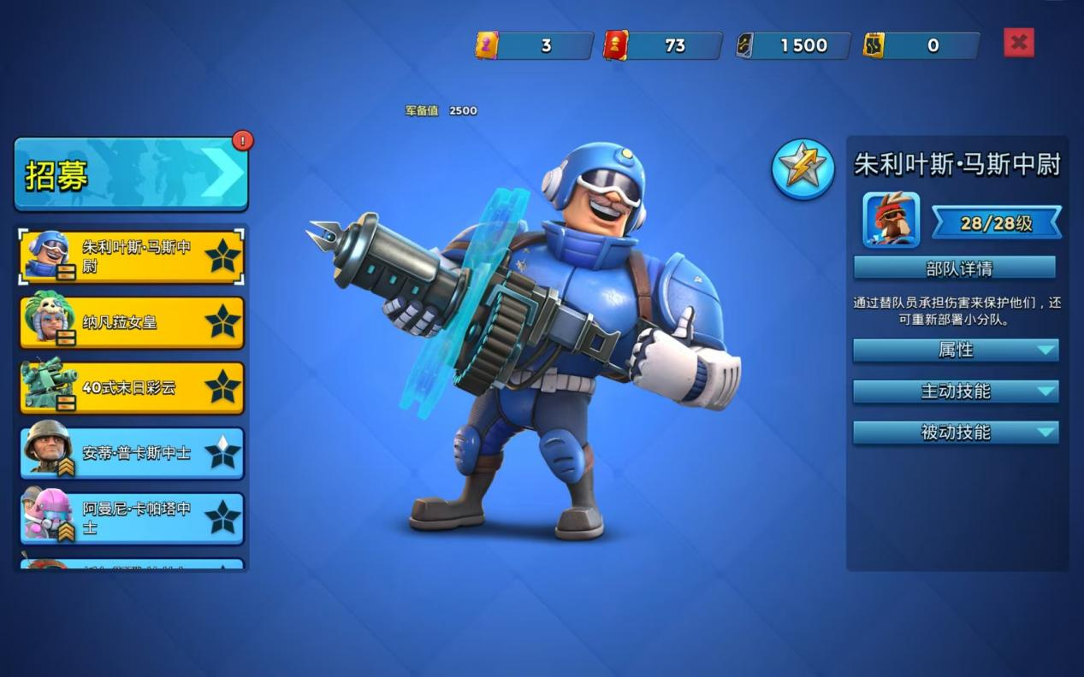

4.6 新版本更新内容（以2026年为例）
游戏在2026年持续进行内容更新。1月9日版本推出新一期惊奇螃蟹和一月战令；2月10日新春版本推出首个春节限定夜景主题岛“醒狮贺春”，新增机甲新皮肤和66船重型直升机，优化前期体验和匹配规则；3月19日推出十二周年庆重大更新，上线“小队长突袭”新英雄系统和小工具系统，赋予建筑强大特效来升级和定制基地；3月27日推出广州主题岛屿皮肤“活力之都”；4月更新计划包括恐怖博士事件调整等新内容。

五、游戏整体评价

5.1 游戏优势
Supercell品质与品牌背书：作为继《部落冲突》《卡通农场》后的第三款巨作，游戏继承了Supercell“最好的人做最好的游戏”的精品理念。公司以5人左右的小团队制作模式、敢于自我颠覆的设计勇气，确保了游戏的高品质和差异化。
创新的核心玩法机制：游戏摒弃了COC的“刷墙时代”，将目标简化为“摧毁大本营”单一目标，大幅提升了进攻效率和策略集中度。海战主题和部队海滩登陆的设定带来了与COC完全不同的战术体验。雕像系统提供的个性化成长路径在策略手游中独树一帜。
以战养战的进攻导向设计：游戏将80%的资源来源设计为掠夺所得，形成了高度正向激励的“掠夺—升级—掠夺”循环。这种设计让玩家始终保持“有事可做”的状态，避免了传统SLG“造兵三小时、打仗三分钟”的断层感。
深度社交协作机制：特遣队系统以“一人一次攻击机会”的独特设计创造性地解决了SLG社交游戏的深度协作问题，既保证了每个成员的参与感，又形成了策略讨论和目标分配的自然场景。
长线运营能力：游戏从2014年运营至今超过十年，历经十二周年庆仍持续更新。Supercell“让玩家玩上几十年”的长线理念体现在稳定的版本节奏、持续的内容迭代和对游戏平衡的谨慎调整上。

5.2 游戏劣势
后期内容枯竭与更新频率偏低：这是玩家最集中的批评点之一。许多玩家在达到满级后因“感觉没意思就弃了”。虽然战斗母舰和惊奇螃蟹提供了额外内容，但核心发展路径的终结感仍强烈。部分时期“连续好几年没更新”进一步加剧了老玩家的流失。
防守体验差、被掠夺挫败感强：由于游戏“进攻为王”的设计哲学，防守几乎无法阻止高级玩家。玩家投入大量资源升级的防御建筑在高级进攻面前形同虚设，被掠夺后的资源损失带来的挫败感可能超过进攻成功的成就感。
新手门槛与匹配问题：奖牌匹配机制下，奖牌过高的新手玩家可能遭遇远高于自己等级的对手。游戏虽有匹配优化措施，但这一问题在早期阶段较为突出。此外，兵种机制和神像搭配的复杂度对纯新手存在一定的学习曲线。
氪金与免费玩家的平衡：虽然游戏没有体力限制和VIP系统，但钻石加速建造、购买资源等功能为付费玩家提供了显著的发展速度优势。虽然Supercell强调“不做超级VIP”，但付费与免费玩家之间的发展差距在游戏后期依然明显。
账号迁移和数据继承问题：在游戏代理和版本更迭过程中，部分老玩家遭遇了账号数据迁移困难的问题，有用户反映“老号玩了一年多全白完了”。这类问题直接影响了核心老玩家的体验和口碑。

5.3 改善意见与方案
后期内容深化：建议在战斗母舰和惊奇螃蟹基础上，开发更丰富的中后期目标体系。例如设计“全服挑战赛季”——每月设定一个全服共同挑战的大型PVE目标（如“击沉黑暗卫队母舰”），按个人贡献和特遣队贡献双重维度结算奖励，创造持续的集体目标和话题点。同时可考虑增加“传奇等级”系统，满级后玩家可继续提升“传奇经验”获得荣誉称号和外观奖励。
防守体验优化：建议在不破坏“进攻为王”核心设计的前提下，增加“防守反击”的战术维度。例如可设计限时的“防守挑战周”——在该活动期间防守成功可获得双倍情报值和稀有水晶奖励，鼓励玩家主动优化防御布局。让玩家可以回看自己被掠夺的全过程并分析防御漏洞，将被掠夺的挫败感转化为学习和改进的动力。
新手体验优化：建议推出“战术学院”引导系统，分阶段解锁兵种克制关系教学、雕像搭配推荐和进攻路线规划教程。匹配机制可进一步细化，在低杯段引入更严格的本数限制，确保新手不会过早面对远超自己等级的对手。此外，可增加“教练系统”——高等级玩家可申请成为“战术导师”，指导新手完成特定任务，获得荣誉奖励。
内容多样化：在保持核心掠夺玩法的基础上，可开发更多非PVP的轻度玩法。例如“探索模式”——玩家可派遣舰队探索随机生成的未知岛屿，无需消耗情报值即可获得小额资源奖励；“钓鱼大赛”——在等待建造期间可进行的休闲小游戏。这些内容可以填补游戏“半放置”特性下的碎片化时间，增强用户黏性。

5.4 总结分析
《海岛奇兵》是Supercell在《部落冲突》成功后实现“自我颠覆”的战略级作品。自2014年发布至今超过十年，游戏凭借创新的玩法设计、精良的美术品质和稳健的长线运营，在全球策略手游市场中占据了一席之地。游戏在近50%的国家收入高居前十，中国已成为其第二大市场，这些数据证明了它作为一款“长寿手游”的商业价值和市场影响力。
从产品设计角度看，《海岛奇兵》的核心成功可以归结为三个要素：第一，大胆的减法设计——在COC的成功基础上，游戏果断去除了城墙、降低了资源掠夺的复杂度、将战斗目标简化为“摧毁大本营”，这种“减法”不仅降低了上手门槛，更将玩家的注意力集中于“进攻—掠夺—建设”这一核心循环；第二，以战养战的正向循环设计——通过将约80%的资源来源设计为掠夺所得，游戏创造了持续的“有事可做”状态，玩家的每一次进攻都服务于下一个升级目标，形成了无终点的成长驱动；第三，策略深度的多重构建——神像系统提供了个性化的成长路径，兵种流派创造了“侦察→布阵→执行”的战术深度，特遣队系统则加入了团队协作的社会化维度，三层策略设计使不同阶段、不同类型的玩家都能找到适合自己的玩法深度。
然而，游戏也面临着后期内容枯竭、防守体验差、新手门槛偏高等挑战。尤其是在运营超过十年后，如何持续为老玩家提供新鲜的目标和内容，是游戏维持长期生命力的关键。
对于游戏策划从业者而言，《海岛奇兵》最值得学习的启示在于：一个成功的游戏不需要堆砌所有可能的玩法，而是要用一套精准的核心机制构建出一个自洽的玩法生态。游戏放弃了防御、放弃了复杂的多资源掠夺体系，专注于“进攻驱动”这一核心体验，将所有子系统（神像、兵种、特遣队、建筑升级）都围绕这一核心进行设计。这种“有所不为”的产品哲学，远比“无所不包”的加法设计更难掌握，也更能创造经得起时间考验的游戏体验。

